海外自治体幹部交流協力セミナー2017（シンガポール事務所管内）
事業概要
テーマ： 北九州市の低炭素化社会への取り組みについて

海外参加者数： 9名

QUE MILDRED JOY ケー・ミルドレッド・ジョイ ※団長
フィリピン共和国 レイテ州ドゥーラグ市 地域最高責任者（市長）
ESTRADA RICO ERIC エストラーダ・リコ・エリック
インドネシア共和国 内務省 国際NGO及び民間機関協働課 課長
SILVIA RACHMAWATI シルビア・ラチマワティ
インドネシア共和国 スラバヤ市 環境課 職員
CHAISAWAT CHAIPAT チャイサワット・チャイパット
タイ王国 内務省 地方自治振興局 調査官
TRAN HUONG トラン・フオン
ベトナム社会主義共和国 内務省 国際協力局 主席専門官
NYEIN CHAN AUNG ニエン・チャン・アン
ミャンマー連邦共和国 シャン州ナンサン郡区 課長補佐
SOY ROTANARK ソイ・ロタナーク
カンボジア王国 内務省 総合行政局協会政党課 課長補佐
CHANPHANA HEUAN チャンファナ・ヒューアン
ラオス人民民主共和国 天然資源・環境省 汚染管理局 管理計画課長
DEOSHTALI ASHISH デオシュタリ・アシシュ
インド 全インド自治体協会 事務局長
日程：
日程 | 内容
10/1(日) | ○来日
10/2(月) | ○東京セミナー（日本の地方自治講義、都内施設視察）  ○クレア主催歓迎夕食会
10/3(火) | ○東京セミナー（都内施設視察）  ○受入自治体（福岡県北九州市）へ移動  ○北九州市主催歓迎夕食会
10/4(水) | ○地方交流事業（北九州市副市長表敬）  ○地方交流事業（北九州市行政説明、視察）
10/5(木) | ○地方交流事業（視察、意見交換会）  ○クレア主催夕食会
10/6(金) | ○AM視察の後、東京へ移動  ○自由行動
10/7(土) | ○帰国

【10月1日（日）】
来日

【10月2日（月）】
- 日本の地方自治講義：
明治大学公共政策大学院ガバナンス研究科、木村俊介教授による日本の自治講義をクレア本部会議室にて開催。
- 都内施設視察：国会議事堂（参議院）、東京スカイツリー
- クレア主催歓迎夕食会：グランドアーク半蔵門

【10月3日（火）】
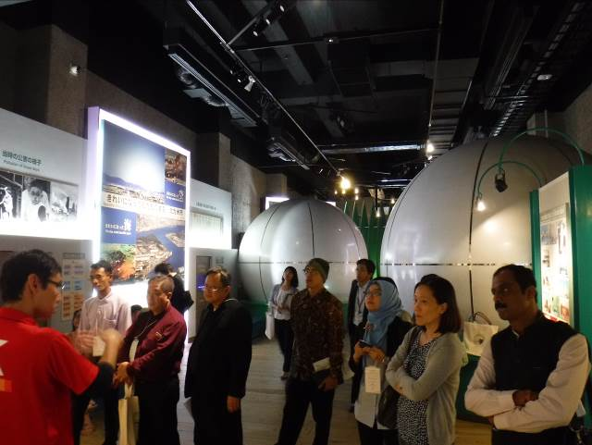
北九州市環境ミュージアム視察

- 視察：北九州市環境ミュージアム
北九州の公害克服の歴史が学べる環境ミュージアム
を訪問。解説員の方が英語で解説され、当時の状況が
目に浮かぶ話に、参加者は惹き込まれるように熱心に
耳を傾けていた。
- 北九州市主催歓迎夕食会：
（リーガロイヤルホテル小倉４Fエメラルド）

【10月4日（水）】
- 表敬訪問：梅本副市長
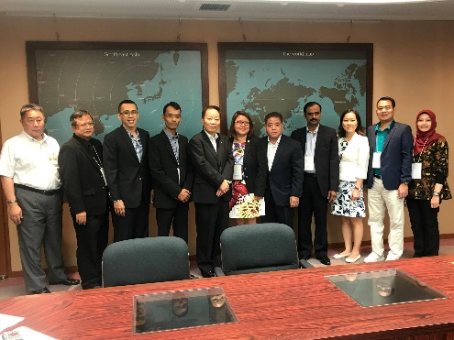
梅本副市長表敬訪問
梅本副市長より「市の歴史とともに、魅力あふれる街も
満喫してほしい」と歓迎を受けた。

- 行政説明：環境国際政策
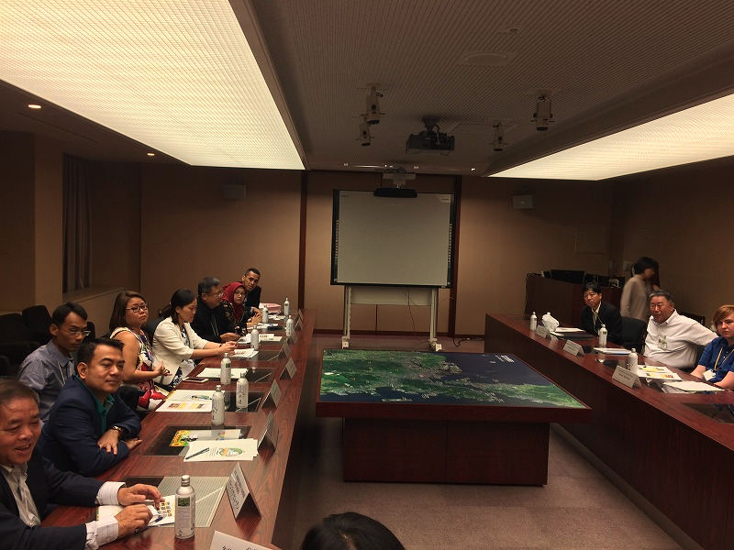
行政説明

そして、環境局の作花部長より、セミナーのテーマである
低炭素化への環境政策と、アジア諸都市への技術協力につ
いて説明があった。

- 視察：北九州エコタウンセンター
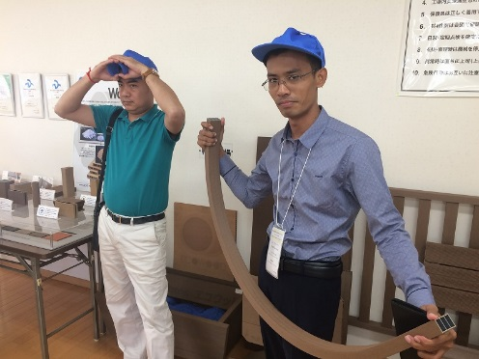
北九州エコタウンセンター

（廃材･廃プラ、家電リサイクル工場見学）
「北九州エコタウンセンター」では、実際に稼働中の
リサイクル工場を見学。ペットボトルや家電製品が分
解され、新たな原料として活用される循環システム
に、「消費者・企業・行政間で、どのようにリサイク
ル費用が負担され、収益をあげているのか」など、参
加者から質問が相次いだ。
- 散策（自由時間）

【10月5日（木）】
- 視察：北九州次世代エネルギーパーク
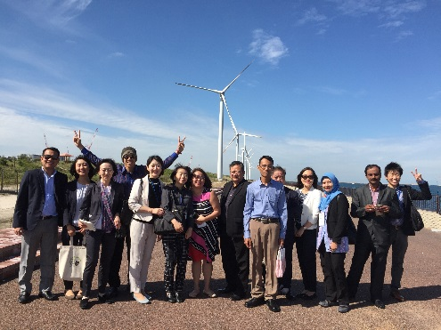
北九州エネルギーパーク

次世代エネルギーパークでは、風光明媚な海辺に建て
られた風力発電を視察し、立地するまでの環境調査や住
民理解への進め方について意見を交わす場面があった。
発電供給量についても踏み込んだ質問があり、環境に
配慮した再生可能エネルギーへの関心の高さを伺わせ、
先進的な取り組みを目の当たりにできたことは大変貴重
な経験だった。

- 視察：ＴＯＴＯミュージアム
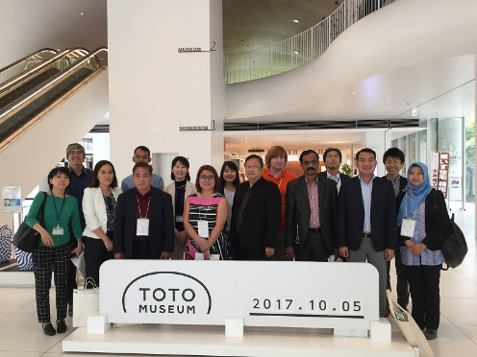
TOTOミュージアム

九州北部の窯業近代化と発展に貢献したＴＯＴＯのミ
ュージアムを訪問。
館長より説明を受け、TOTOという言葉が世界に通じる
共通語になるほど、日本国内のみならず、世界の衛生環
境の改善に貢献してきた歴史を学んだ。

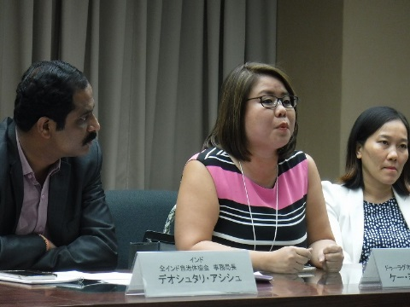
意見交換会

- 意見交換会
フィリピンで市長を務める参加者からは、水質改善や
ゴミ処理の独自技術をアジアで展開する市の事業者の活
動に感銘を受け、「ぜひ我が国にも紹介してほしい。公
害という都市問題を乗り越え、世界の環境首都を目指し
て、アジア諸都市に技術貢献している北九州市に勇気を
もらった」と感想を述べた。
また、ラオス環境省に勤める参加者からは、「ラオス
は2020年までに発展途上国から抜けて二酸化炭素削減
のターゲットになる計画だが、今回学んだことは今後自国
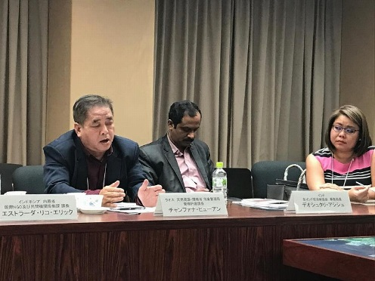
意見交換会

が早い段階で経験する課題で、非常に参考になった」と積
極的な発言があった。
タイ内務省の参加者から「持続可能な地域づくりのため
に、どのように住民参加を促しているのか」との問いに、
「規制ばかりではうまくいかない。経済的メリットのような
誘因措置や表彰などの仕組みを組み合わせて、互いに
winwinの関係を築いていくことが大切。環境汚染がひどく
なる前に、北九州モデルを活用すれば、公害は防止できる」
と、同市の環境マネジメント政策のヒントが示された。双
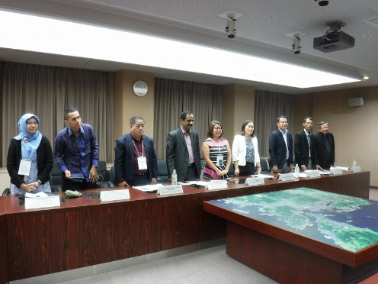
意見交換会

方が抱える行政課題や地球規模の環境問題について、顔を
合わせて議論する様子は、さながら自治体間サミットのよ
うな光景であった。

【10月6日（金）】
- 視察：門司港レトロ地区
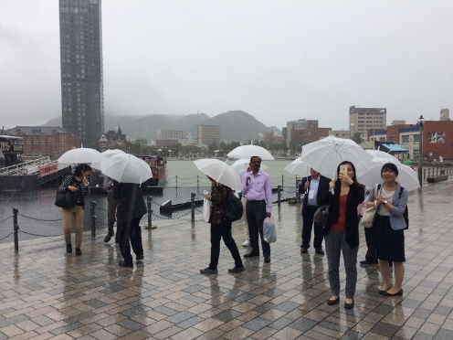
門司港レトロ地区

北九州最終日の視察先として、門司区レトロ地区を訪門
した。最終日のみ雨が降ったものの、参加者はかつての
国際貿易港として栄えた港湾の風景、歴史ある建物、当時
を偲ばせる古い街並みを視察した。

【10月7日（土）】
帰国

